«СПОРТИВНЫЕ ИГРЫ КАК СРЕДСТВО ДОСТИЖЕНИЯ ЦЕЛЕВЫХ ОРИЕНТИРОВ ФГОС ДО»
(ИЗ ОПЫТА РАБОТЫ ПО РЕАЛИЗАЦИИ ПЕДАГОГИЧЕСКОГО ПРОЕКТА)

А. Ю. Ерофеева, инструктор ФК,
М.В. Перевалова, инструктор ФК
МАДОУ «ЦРР «Добрянский детский сад № 15»,
г. Добрянка, Пермский край

Физическое образование ребенка есть база для всего остального.
Без правильного применения гигиены в развитии ребенка, без правильно поставленной физкультуры и спорта мы никогда не получим здорового поколения.
Анатолий Васильевич Луначарский
В современном обществе сохранение и укрепление здоровья детей является как никогда ранее актуальной проблемой. Это объясняется тем, что к дошкольникам предъявляются весьма высокие требования, соответствовать которым могут только здоровые дети. А о здоровье можно говорить не только при отсутствии каких-либо заболеваний, но и при условии гармоничного нервно-психического развития, высокой умственной и физической работоспособности.
В настоящее время для дошкольного образования установлены федеральные государственные образовательные стандарты (ФГОС ДО). ФГОС ДО определяет ряд образовательных областей, одна из которых – «Физическое развитие». Она включает следующие приоритетные направления организации жизнедеятельности детей:
- овладение двигательной деятельностью, в том числе связанной с выполнением упражнений, направленных на развитие таких физических качеств, как координация и гибкость; способствующих правильному формированию опорно-двигательной системы организма, развитию равновесия, координации движений, крупной и мелкой моторики обеих рук, а также с правильным, не наносящем ущерба организму, выполнением основных движений (ходьба, бег, мягкие прыжки, повороты в обе стороны), формирование начальных представлений о некоторых видах спорта, овладение подвижными играми с правилами; становление целенаправленности и саморегуляции в двигательной сфере;
- овладение элементарными нормами и правилами здорового образа жизни, становление ценностей здорового образа жизни.
В процессе физического воспитания детей дошкольного возраста необходимо стремиться к достижению целевых ориентиров. В связи с этим в дошкольных учреждениях, начиная со старшего дошкольного возраста, необходимо формировать у воспитанников устойчивый интерес к играм с элементами спорта, спортивным упражнениям, желание использовать их в самостоятельной деятельности.
Обучая детей элементам спортивных игр, решаются следующие задачи:
- формирование начальных представлений о некоторых видах спорта;
- формирование у дошкольников устойчивого интереса к играм с элементами спорта, спортивным упражнениям, мотивация использования их в самостоятельной деятельности и занятие определенным видом спорта в школе;
- обогащение двигательного опыта дошкольников новыми двигательными действиями (баскетбол – забрасывание мяча в кольцо, футбол – отбивание мяча ногой и т.п.);
- выявление одаренности воспитанников и лидерских качеств дошкольников во время игры;
- обучение правильной технике выполнения элементов спортивных игр;
- воспитание положительных морально-волевых качеств в спортивных играх;
- формирование привычки к здоровому образу жизни.
Эти задачи тесно перекликаются с задачами ФГОС ДО - охраны и укрепления физического и психического здоровья детей (в том числе их эмоционального благополучия); сохранения и поддержки индивидуальности ребёнка, развития индивидуальных способностей и творческого потенциала каждого ребёнка как субъекта отношений с людьми, миром и самим собой; формирования общей культуры воспитанников, развития их нравственных, интеллектуальных, физических, эстетических качеств, инициативности, самостоятельности и ответственности, формирования предпосылок учебной деятельности; обеспечения равных возможностей полноценного развития каждого ребёнка в период дошкольного детства независимо от места проживания, пола, нации, языка, социального статуса, психофизиологических особенностей; обеспечения преемственности основных образовательных программ дошкольного и начального общего образования.
Проанализировав эти данные мы определили тему проекта «Спортивные игры как средство достижения целевых ориентиров ФГОС ДО», где цель: ознакомление детей со спортивными играми и упражнениями, сформировать желание заниматься спортом.
Задачи:
Оздоровительная
1. Формировать представления о своем теле, о необходимости сохранения своего здоровья.
2. Содействовать формированию гармоничного телосложения, правильной осанки и стопы.
3. Способствовать сохранению положительного психоэмоционального состояния у детей.
4. Удовлетворять потребность детей в движении.
Образовательная
1. Формировать и совершенствовать жизненно необходимые двигательные умения и навыки.
2. Развивать основные физические качества и двигательные способности детей.
3. Формировать умения выполнять правила подвижных игр, проявляя находчивость, выдержку, ловкость и самостоятельность.
Воспитательная
1. Воспитывать у детей интерес к занятиям физической культурой как организованной форме максимального проявления его двигательных и функциональных возможностей.
2. Поощрять двигательное творчество и разнообразную игровую деятельность детей.
3. Способствовать развитию самоконтроля и самооценки в процессе организации разных форм двигательной активности.
4. Содействовать развитию положительных эмоций, умения общаться со сверстниками, взаимопонимания и сопереживания.
Временные рамки реализации проекта.
2015-2016 у.г.
Участники проекта.
1. Воспитанники подготовительных групп ДОО;
2. Педагоги ДОО;
3. Родители воспитанников;
4. Социальные партнеры: ЦФКиС, ХК «Камские крылья».
Ожидаемые результаты:
Для детей:
1. Повышение эмоционального, психологического, физического благополучия.
2. Сформированность гигиенической культуры.
3. Улучшение соматических показателей здоровья.
4. Наличие потребностей в здоровом образе жизни и возможностей его обеспечения.
Для родителей:
1. Сохранение и укрепление здоровья детей.
2. Физическая и психологическая готовность детей к обучению в школе.
3. Педагогическая, психологическая помощь.
4. Повышение уровня комфортности.
Для педагогов:
1. Повышение теоретического уровня и профессионализма педагогов.
2. Внедрение оздоровительных технологий, современных форм и новых методов работы по формированию здорового образа жизни у дошкольников.
3. Личностный и профессиональный рост.
4. Самореализация.
5. Моральное удовлетворение.

Модель реализации проекта.

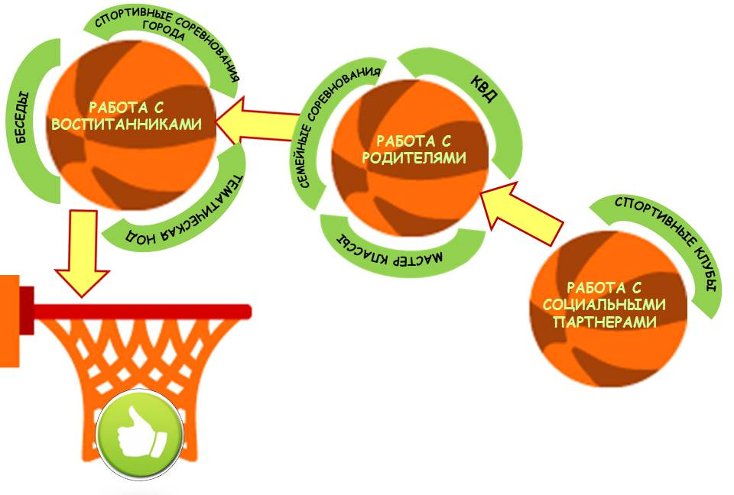
Мероприятия по реализации проекта
«Спортивные игры как средство достижения целевых ориентиров ФГОС ДО».

№ п/п | Направление деятельности | Форма работы | Мероприятие
1. | Работа с социальными партнерами | Мастер класс | - МАСТЕР КЛАСС ПО ВОЛЕЙБОЛУ  Спортивный комплекс «Молодежный»;  - МАСТЕР КЛАСС ПО ХОККЕЮ  Хоккейный клуб «Камские крылья».
2. | Работа с родителями | - Семейные соревнования;  - КВД (клуб выходного дня);  - Мастер класс. | - СЕМЕЙНЫЕ СОРЕВНОВАНИЯ  «Быстрее, выше , сильнее!» (прил. 2);  - КВД «В парк идем, спортивные игры  с собой берём!»;  - КВД «Все на каток!»;  - Мастер-класс для родителей и детей «Юные пловцы»;  - КВД «Быстрые колёсики».
3. | Работа с воспитанниками | - Беседа;  - Тематическая НОД;  - Участие в спортивных соревнованиях города. | - Беседа «Что такое волейбол?»;  - НОД «Волейбол на воде»;  - НОД «Баскетбол»;  - НОД «Футбол»;  - Легкоатлетический пробег «Колобок»;  - Соревнования на воде  «Лихие морячки»;  - Дошколиада по плаванию  «Юные пловцы».

ПРИЛОЖЕНИЕ 1.
Фотогалерея мероприятий по реализации проекта.
- МАСТЕР КЛАСС ПО ВОЛЕЙБОЛУ МАСТЕР КЛАСС ПО ХОККЕЮ
Спортивный комплекс «Молодежный»; Хоккейный клуб «Камские крылья».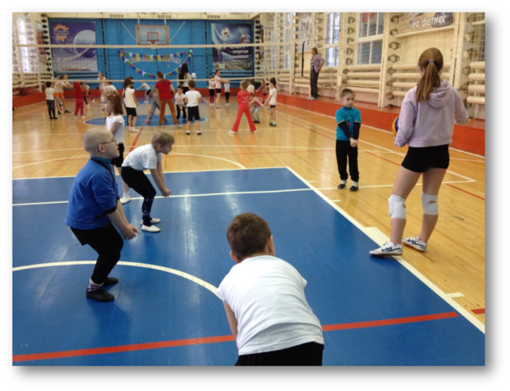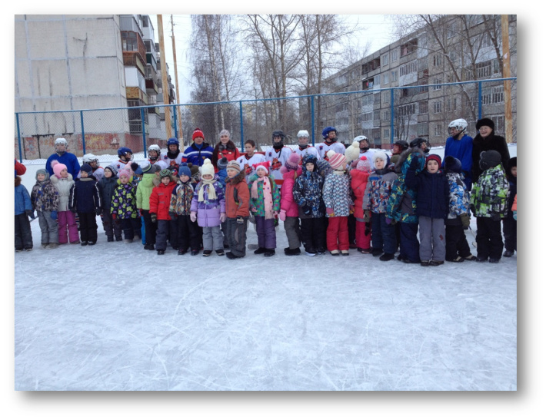

СЕМЕЙНЫЕ СОРЕВНОВАНИЯ КВД «В парк идем, спортивные игры
«Быстрее, выше , сильнее!» с собой берём!»
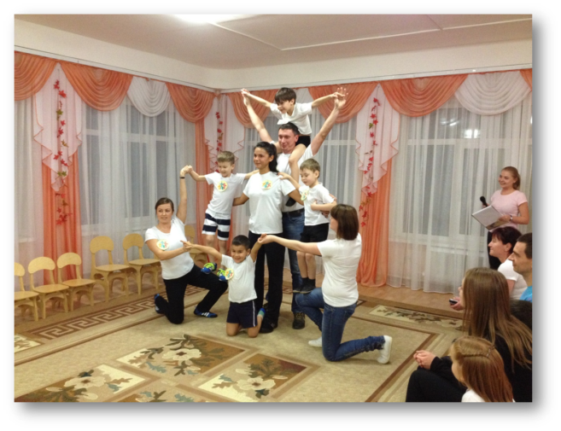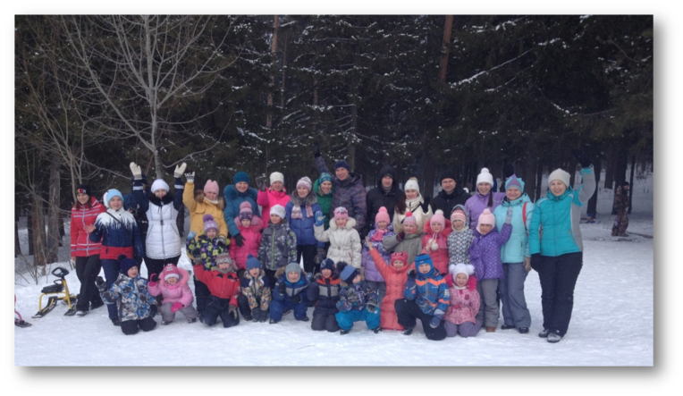

КВД «Все на каток!» Мастер-класс для родителей и детей «Юные пловцы»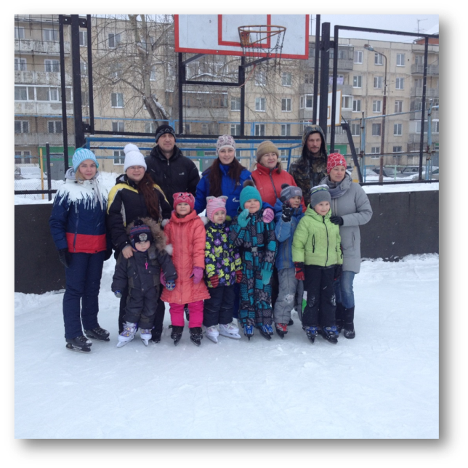 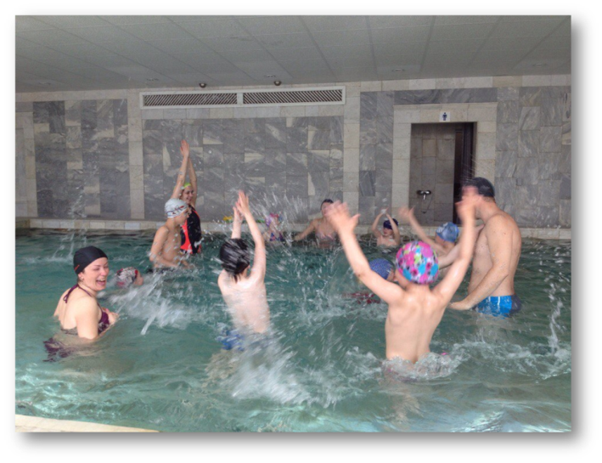
КВД «Быстрые колёсики». НОД «Баскетбол»;

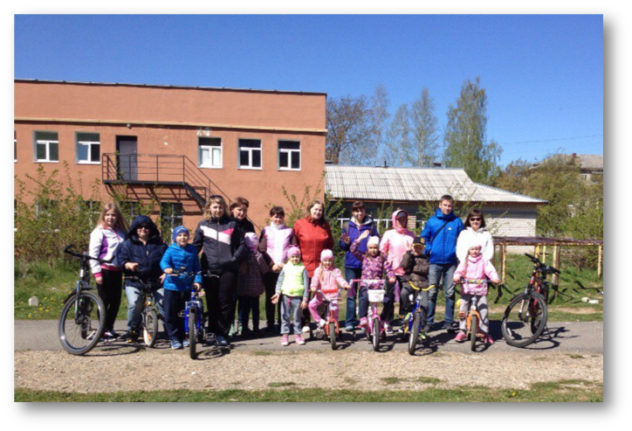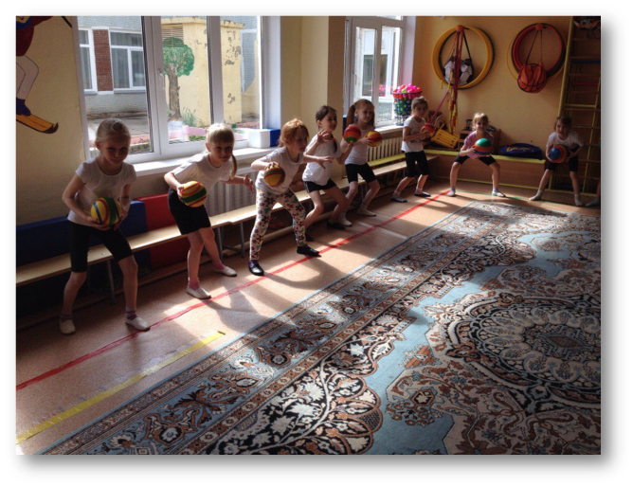

НОД «Волейбол на воде» НОД «Футбол»
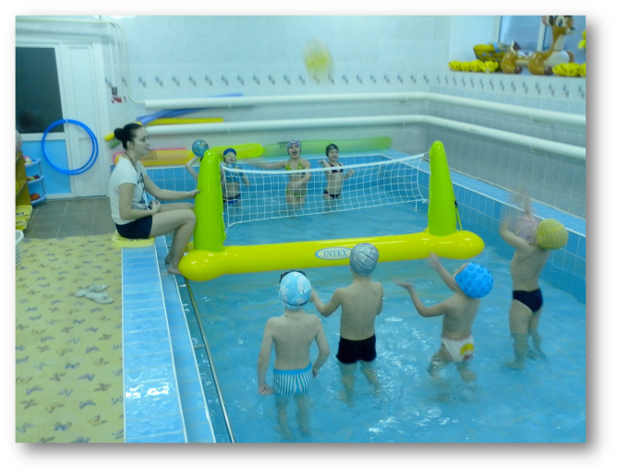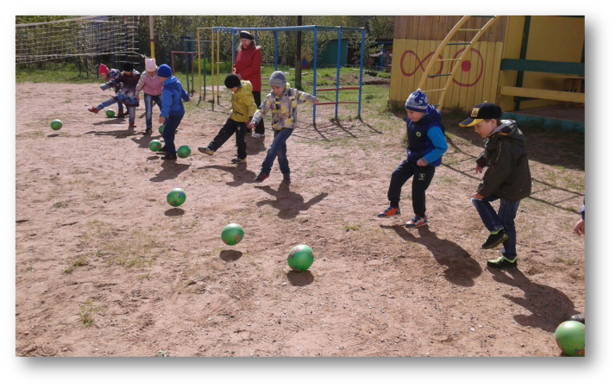

ПРИЛОЖЕНИЕ 2.
Сценарий спортивного развлечения «Быстрее, выше, сильнее!»
для детей подготовительной к школе группы с участием родителей

Цель:
1. Привлечь детей и их родителей к активному участию в спортивных соревнованиях.
2. Совершенствовать двигательные умения и навыки.
3. Развивать ловкость, быстроту реакции, координацию движений.
4. Способствовать развитию положительных эмоций, чувства взаимопомощи, товарищества.
5. Поощрять участие родителей и детей в совместных играх и физических упражнениях.
6. Выявить талантливых детей в спортивных достижениях.
Место проведения: муз.зал.
Длительность:50-60 мин.
Материал и оборудование: медали, грамоты, флеш-накопитель с музыкальными записями. 2 фитбола, 2 набора «Городки», 2 клюшки, 2 малых мяча, 2 лунки, 2 ракетки, 2 шарика, 6 ориентиров, 2 резиновых мяча.
Предварительная работа: изготовление благодарностей и дипломов беседы про виды спорта.
Организация: - построения, разминка, объявления условий соревнований; проведение эстафет.
-За каждой командой закреплён помощник ведущего, который следит за правильным выполнением всех эстафет.
за каждый конкурс отвечают судьи- помощники, которые помогают ведущему в проведении "Весёлых стартов" (оценивают участие команды, расставляют спортивное оборудование и инвентарь, убирают его и т. д.) .
-Перед началом каждой эстафеты ведущий объявляет правила и ход эстафеты, если надо, показывает сам.
-Во время игр, эстафет звучит музыка и весёлые песни.

Ход развлечения:
Звучит музыка в зал входят две команды родителей и детей; по периметру зала стоят скамейки для участников.
Ведущий: Добрый вечер! Мы рады приветствовать вас на нашей спортивно-игровой программе "Быстрее, выше, сильнее! ". Уважаемые родители и ребята, вы любите спорт?
Дети:Да!
Вед. :
Если хочешь быть умелым,
Ловким, быстрым, сильным, смелым
Никогда не унывай, в спорте честно побеждай,
Вот здоровья в чём секрет, будь здоров, физкульт-
Дети: Привет!
Вед.: Сегодня эти дружные и весёлые ребята вместе со своими родителями примут участие в спортивных соревнованиях.
Команды будут зарабатывать очки
А раз их ждут соревнования
То их должно судить жюри.
Итак жюри в составе: Заведующий, зам.зав. по ВМР, зам. Зав по АХЧ.

Вед. : Пусть жюри весь ход сраженья
Без промашки проследит
Кто окажется дружнее,
Тот сегодня победит.
Итак, наше соревнование считать открытым. Всем командам успехов. Присаживайтесь на скамейки.
Переходим к первому конкурсу 1. "Давайте познакомимся".
Команды представляют название и девиз своей команды и исполняют творческий номер.
Итак, познакомились. А теперь прыгать и играть готовы? Тогда не ленись на разминку становись. (дети и взрослые врассыпную становятся по залу-дети впереди, взрослые-позади детей) .
Музыкально-ритмическая разминка.
Перестроение всех участников по командам.
2. «Городки»
Ребенок бежит до указателя строит фигуру для городков, отходит. Родитель сбивает фигуру, ребенок поднимает палку и бежит обратно передает эстафету следующей паре: родителю и ребенку.
Вед.
А сейчас, мы отгадаем какой будет следующий аттракцион.
Загадка: Один удар ракеткой,
Мяч летит над сеткой.
Серёжа хоть и сильно бил,
Мяч в сетку угодил.
Сегодня победил Денис
Они играли в малый? (теннис).
3. Конкурс "Ловкая ракетка". Участники команд ракеткой от тенниса ведут воздушный шарик до фишки и обратно, передав эстафету следующему. Чья команда выполнит быстрее, та и побеждает.
4. "Гольф".Участники команд - обвести клюшкой мяч вокруг ориентиров, закатить в лунку, взять мяч и вернуться назад, передав эстафету следующему по команде.
5. «Попрыгайка». Родители ведут фитбол руками как баскетбольный мяч, а дети прыгают на нем верхом.
Для болельщиков Закончи фразу
Игра веселая – футбол!
Уже забили первый…. (гол)
Вот разбежался быстро кто-то
И без мяча попал…. (в ворота)
А Петя мяч ногою – хлоп!
И угодил мальчишке….(в лоб)
Хохочет весело мальчишка,
Растёт на лбу большая…. (шишка)
Но парню шишка нипочем,
Опять бежит он… (за мячом).
6. «Не урони мяч». Дети и родители встают в пару и держат мяч руками, передвигаются приставным шагом до ориентира, обегают его и возвращаются обратно.
Вед.: Молодцы! Это был последний аттракцион на сегодня! Уважаемые судьи подводят итоги. А мы с вами пока потанцуем, вставайте все, дискотека!!

Итоги жюри.
Награждение

